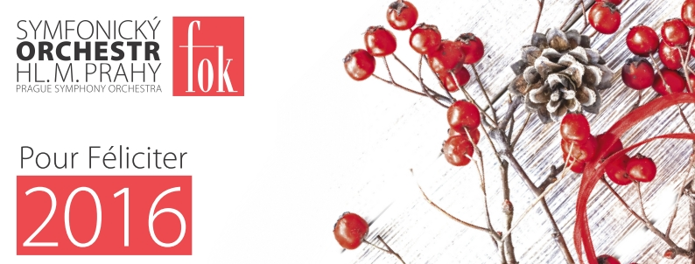

30. 12. 2015
FOK odehraje Novoroční koncert a míří do Japonska

Symfonický orchestr hl. m. Prahy FOK opět přivítá přicházející rok Novoročním koncertem. Tradice trvající od konce čtyřicátých let velí, aby se 1. ledna večer setmělo ve Smetanově síni Obecního domu a na pódium vystoupili Pražští symfonici se slavnostním programem. Tím je v posledních několika sezónách souborné provedení Slovanských tanců Antonína Dvořáka. V roce 2016 pod taktovkou dirigenta Jana Kučery.

Prakticky ihned po doznění potlesku vyrazí nástroje hráčů FOK na dlouhou cestu za moře. Samotní hráči se pak přidají o tři dny později. V Japonsku se FOK představí po třech letech a poprvé pod vedením svého šéfdirigenta Pietari Inkinena. Celkem tu Pražští symfonici odehrají devět koncertů za čtrnáct dní. Turné bude vrcholit dvěma koncerty ve slavné tokijské Suntory Hall, předtím FOK zahraje mimo jiné v Sapporu, Jokohamě, Nagoi či dalším tokijském sále Musashino. Program je tentokrát kombinací českého, finského a světového repertoáru, kterému se FOK pod novým šéfdirigentem věnuje pravidelně i doma v Praze. Japonské publikum se tak vedle Smetany, Dvořáka, Beethovena, Čajkovského, Brahmse či Mendelssohna může těšit i na Sibeliovu Finlandii.

Symfonický orchestr hl. m. Prahy FOK samozřejmě nebude zahálet ani ve svých domácích aktivitách. V lednu budou pokračovat všechny komorní řady – ve Světové klavírní tvorbě se 16. 1. představí Miroslav Sekera, v kostele sv. Šimona a Judy v rámci Staré hudby zahraje 19. 1. In cordis ensemble a v cyklu Komorní hudba vystoupí 26. 1. Orbis trio v programu z děl Maurice Ravela, Bohuslava Martinů a Vítězslavy Kaprálové.

Na počátku února rozjede své aktivity naplno i orchestr. Do Prahy se vrátí rezidenční umělec José Cura a představí se ve dvou v Čechách dosud neznámých rolích. Jako dirigent abonentních koncertů vystoupí s FOK 10. a 11. 2., zazní skladby Rachmaninova, Respighiho a Curovo vlastní Magnificat, zpívat bude Pražský filharmonický sbor, Královehradecký dětský sbor Jitro a jako sólistka Dagmar Pecková. Následující týden pak světoznámý tenorista věnuje českým hudebníkům nejmladší generace. V rámci master-class se bude s pěvci a dirigenty věnovat operám Giuseppe Verdiho a Giacoma Pucciniho.
NOVOROČNÍ KONCERT
1. 1. 2016 19:30 Smetanova síň, Obecní dům

ANTONÍN DVOŘÁK Slovanské tance op. 46 a 72

SYMFONICKÝ ORCHESTR HL. M. PRAHY FOK
Jan KUČERA | dirigent

Slovo dramaturga FOK Martina Rudovského:
Na pódium přichází dirigent Václav Smetáček. Ke klavíru zasedá slavná, bohužel dnes trochu zapomenutá Eva Bernáthová (*1922!), která zaskočila za nemocného Josefa Páleníčka. Na emporu vpochoduje Hudba pražské posádky pod vedením kapitána Jana Faderhonse. Na pultech muzikantů Čajkovského Symfonie č. 6, Koncert pro klavír b moll a Slavnostní předehra 1812. Paní Eva hrála poprvé s orchestrem. Byl 1. leden 1948 a koncert se musel pro obrovský úspěch za tři týdny opakovat. Prostě FOK pořádá Novoroční koncerty od nepaměti a každý má svůj příběh.

Přehled lednových koncertů:
http://www.fok.cz/koncert/?program_year=2016&program_month=1

Podrobnosti ke koncertu José Cura+Dagmar Pecková:
http://www.fok.cz/koncert/dagmar-peckova-jose-cura/

Info ke kurzům José Cury:
http://www.fok.cz/jose-cura-usporada-mistrovske-kurzy/

Novinářský servis a bližší informace:
Mgr. Anna Černá
Symfonický orchestr hl. m. Prahy FOK, e-mail a.cerna@fok.cz, tel +420 222 002 415, mobil +420 724 901 900

